AfrikanEr.de  Afrikanisches Orgelkonzert Trommelkunst und Klassik  Samstag, 0.0.0000, 00.00h  Veranstaltungsort  Vorverkauf Euro  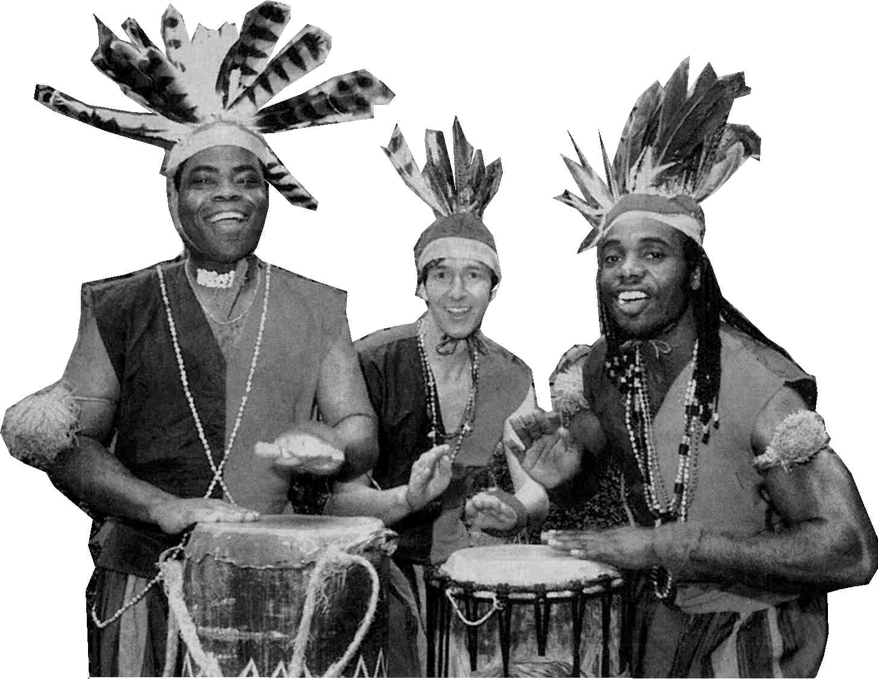  www.afrikaner.de | AfrikanEr.de  Afrikanisches Orgelkonzert Trommelkunst und Klassik  Samstag, 0.0.0000, 00.00h  Veranstaltungsort  Vorverkauf Euro  www.afrikaner.de
AfrikanEr.de  Afrikanisches Orgelkonzert Trommelkunst und Klassik  Samstag, 0.0.0000, 00.00h  Veranstaltungsort  Vorverkauf Euro  www.afrikaner.de | AfrikanEr.de  Afrikanisches Orgelkonzert Trommelkunst und Klassik  Samstag, 0.0.0000, 00.00h  Veranstaltungsort  Vorverkauf Euro  www.afrikaner.de
AfrikanEr.de  Afrikanisches Orgelkonzert Trommelkunst und Klassik  Samstag, 0.0.0000, 00.00h  Veranstaltungsort  Abendkasse Euro  www.afrikaner.de | AfrikanEr.de  Afrikanisches Orgelkonzert Trommelkunst und Klassik  Samstag, 0.0.0000, 00.00h  Veranstaltungsort  Abendkasse Euro  www.afrikaner.de
AfrikanEr.de  Afrikanisches Orgelkonzert Trommelkunst und Klassik  Samstag, 0.0.0000, 00.00h  Veranstaltungsort  Abendkasse ermäßigt Euro  www.afrikaner.de | AfrikanEr.de  Afrikanisches Orgelkonzert Trommelkunst und Klassik  Samstag, 0.0.0000, 00.00h  Veranstaltungsort  Abendkasse ermäßigt Euro  www.afrikaner.de
AfrikanEr.de  Afrikanisches Orgelkonzert Trommelkunst und Klassik  Samstag, 0.0.0000, 00.00h  Veranstaltungsort  Vorverkauf Euro  www.afrikaner.de | AfrikanEr.de  Afrikanisches Orgelkonzert Trommelkunst und Klassik  Samstag, 0.0.0000, 00.00h  Veranstaltungsort  Vorverkauf Euro  www.afrikaner.de
AfrikanEr.de  Afrikanisches Orgelkonzert Trommelkunst und Klassik  Samstag, 0.0.0000, 00.00h  Veranstaltungsort  Vorverkauf Euro  www.afrikaner.de | AfrikanEr.de  Afrikanisches Orgelkonzert Trommelkunst und Klassik  Samstag, 0.0.0000, 00.00h  Veranstaltungsort  Vorverkauf Euro  www.afrikaner.de
AfrikanEr.de  Afrikanisches Orgelkonzert Trommelkunst und Klassik  Samstag, 0.0.0000, 00.00h  Veranstaltungsort  Vorverkauf ermäßigt Euro  www.afrikaner.de | AfrikanEr.de  Afrikanisches Orgelkonzert Trommelkunst und Klassik  Samstag, 0.0.0000, 00.00h  Veranstaltungsort  Vorverkauf ermäßigt Euro  www.afrikaner.de

